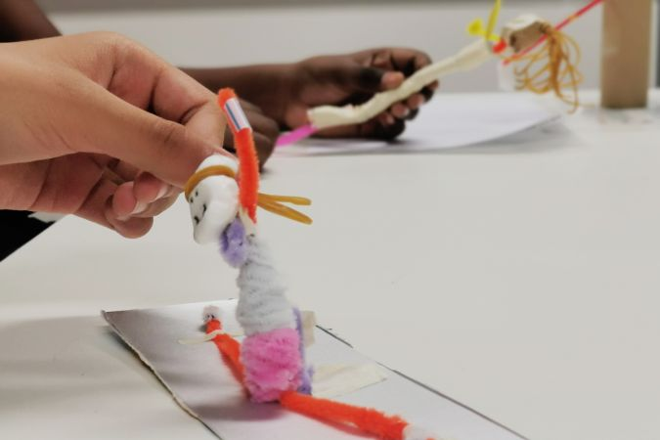

# «Wir sind für Belastung geschaffen!»

### LÖSUNGEN

## 2. Knochen brauchen Bewegung

### AUFGABE A- LÖSUNG

### 

### Ihr könnt anschliessend zu zweit einzelne Namen der Knochen recherchieren und auf die Knochen schreiben

### Folgende sollten mindestens angeschrieben sein: Schädelknochen, Fussknochen, Zehenknochen, Brustkorb, Becken, Wirbelsäule, Handknochen, Fingerknochen, Oberarmknochen, Elle, Speiche, Oberschenkelknochen, Schienbein, Wadenbein

### Folgende können zusätzlich angeschrieben sein: Kieferknochen, Schulterblatt, Schlüsselbein, Brustbein

### AUFGABE B - LÖSUNG

Sammelt zu zweit Ideen, wie und wann ihr eure Knochen noch mehr belasten könntet.

In der Schule:

* Beine bewegen
* Beine im Sitzen auf den Boden drücken
* Arme aneinanderdrücken
* Arme mit Druck auf dem Pult abstützen
* bewegte Pausen

Zuhause:

* Häufig kurz vom Stuhl aufstehen und bewegen
* siehe oben

Draussen:

* rennen, laufen, gehen
* auf Spielgeräte klettern
* usw.

### AUFGABE C – LÖSUNG

**Überlege dir bei den folgenden Knochen, was du machen könntest, damit sie besonders belastet werden:**

* Zehenknochen: Auf die Zehenspitzen stehen
* Oberschenkelknochen: Rennen, Laufen, Gehen
* Unterarmknochen: Liegestütze machen, auf Spielgeräte klettern, den Handstand machen

## 3. Knochen müssen Belastungen aushalten

### AUFGABE A

### LÖSUNG

**Experiment mit leeren Getränkedosen:**

Wenn die leeren Getränkedosen unbeschädigt sind, können sie das Gewicht eines Kindes tragen. Die Röhrenform macht die Dosen stabil. Sobald die Dose beschädigt ist, knickt sie ein. Sie hat keine perfekte Röhrenform mehr. Wenn die Dose kräftigere Wände hat lässt sie sich weniger schnell beschädigen. Die Röhrenform bleibt länger vorhanden. Was hat das mit unseren Knochen zu tun? Unsere Knochen sind hohl. Das Knochenmark macht sie stabiler (vgl. gefüllte Getränkedose). Wenn die Knochen belastet werden, wird der Schaft kräftiger (vgl. Getränkedose), das macht sie nochmals stabiler.

**Experiment mit vollen Getränkedosen:**

Wenn die vollen Getränkedosen unbeschädigt sind, können sie das Gewicht eines Kindes problemlos tragen. Die Röhrenform macht die Dose stabil. Die Flüssigkeit in der Dose verhindert, dass die Röhrenform einfach beschädigt werden kann. Die Büchse knickt kaum ein.

### AUFGABE B

### LÖSUNG

**Säugetiere und Vögel haben Knochen, die man Röhrenknochen nennt.**

Erkläre diese Bezeichnung: Als Röhrenknochen bezeichnet man Knochen mit einer einheitlichen Markhöhle, in der sich Knochenmark befindet. Röhrenknochen finden sich ausschliesslich in den Extremitäten.

**Was meinst du: Warum darf man Hunden keine leckeren Hühnerknochen zum Abnagen geben?**

Weil Hühnerknochen splittern und zu schwersten Verletzungen in der Speiseröhre und im Magen - Darmtrakt führen können.